**Pielikums Nr. 1**

Balvu novada domes sēdes  
22.07.2021. lēmumam prot. Nr.5, 20.§

**NOSACĪJUMI ZEMES IERĪCĪBAS PROJEKTAM**

**Nekustamā īpašuma “Stabulnieki”, Rugāju pagastā Balvu novadā, zemes vienības ar kadastra apzīmējumu 38740100021, sadalīšanai divās zemes vienībās**

Zemes ierīcības projekts jāizstrādā saskaņā ar Zemes ierīcības likumu, Ministru Kabineta 2016. gada 2. augusta noteikumiem Nr. 505 “Zemes ierīcības projekta izstrādes noteikumi”, Ministru Kabineta 2006. gada 20. jūnija noteikumiem Nr. 496 “Nekustamā īpašuma lietošanas mērķu klasifikācijas un nekustamā īpašuma lietošanas mērķu noteikšanas un maiņas kārtība”, Ministru Kabineta 2015. gada 11. decembra noteikumiem Nr. 698 "Adresācijas noteikumi", Ministru Kabineta 2013. gada 30. aprīļa noteikumiem Nr. 240 “Vispārīgie teritorijas plānošanas, izmantošanas un apbūves noteikumi” Dokumentu juridiskā spēka likumu un spēkā esošo Rugāju novada Rugāju pagasta teritorijas plānojumu 2018.-2030.gadam (turpmāk tekstā – Teritorijas plānojums).

**1. Projekta robežas.**

Izstrādājamā zemes ierīcības projekta robežas atbilst nekustamā īpašuma ”Stabulnieki”, zemes vienības ar kadastra apzīmējumu 38740100021 – 52,0 ha platībā, Rugāju pagasts, Balvu novads, robežām.

**2. Atļautā teritorijas izmantošana.**

Atbilstoši Teritorijas plānojumam, zemes vienības ar kadastra apzīmējumu 38740100021 plānotā (atļautā) izmantošana noteikta – lauksaimniecībā/mežsaimniecībā izmantojamā zeme.

**3. Projekta mērķis:**

3.1. zemesgabala sadalīšana divās daļās;

3.1.1. plānoto atdalīto zemes gabalu Nr. 1 – 15,23 ha platībā (lēmuma pielikumā Nr. 2 atzīmēta ar Nr. 1), izveidot kā jaunu nekustamo īpašumu;

3.1.2. plānoto atdalīto zemes gabalu Nr. 2 – 36,77 ha platībā (lēmuma pielikumā Nr. 2 atzīmēta ar Nr. 2), atstāt nekustamā īpašuma “Stabulnieki” sastāvā, un zemes vienībai, un ēkām/būvēm uz tās saglabāt esošo adresi “Stabulnieki”, Rugāju pag., Balvu nov., LV-4570.

3.2. piekļūšanas iespēju nodrošināšana abiem jaunizveidotajiem zemes gabaliem;

3.3. uz zemes gabalu attiecināmo teritorijas plānojumā un citos normatīvajos aktos noteikto nekustamā īpašuma apgrūtinājumu konkretizēšana;

3.4. zemes lietošanas veidu aktualizācija.

**4. Nosacījumi projekta izstrādei un noformēšanai:**

4.1. Projekta izstrādi un noformēšanu veic saskaņā ar Zemes ierīcības likumu un atbilstoši Ministru kabineta 2016. gada 2. augusta noteikumiem Nr. 505 “Zemes ierīcības projekta izstrādes nosacījumi” prasībām;

4.2. Teritorijas izmantošanā jāievēro visa veida aizsargjoslas, atbilstoši Aizsargjoslu likumam un Rugāju pagasta teritorijas plānojumu 2018.-2030.gadam;

4.3. Atbilstoši Ministru kabineta 2013. gada 22. maija noteikumiem Nr. 240 “Vispārīgie teritorijas plānošanas, izmantošanas un apbūves noteikumi” 13. punktam, veidojot jaunas zemes vienības, nodrošina iespējas piekļūt tām no ceļa vai ielas.

**5. Projekta saskaņošanas un apstiprināšanas kārtība:**

5.1. Atbilstoši Ministru kabineta 2016. gada 2. augusta noteikumiem Nr. 505 “Zemes ierīcības projekta izstrādes nosacījumi” prasībām;

5.2. Projekta lietu izstrādātājs iesniedz apstiprināšanai Balvu novada pašvaldībā.

6. Nosacījumu derīguma termiņš Zemes ierīcības projekta izstrādei 2 (divi) gadi no administratīvā akta spēkā stāšanās dienas.

|  |  |
| --- | --- |
| Domes priekšsēdētājs: | S. Maksimovs |

**Pielikums Nr. 2**  
Balvu novada domes sēdes  
22.07.2021. lēmumam prot. Nr.5, 20.§

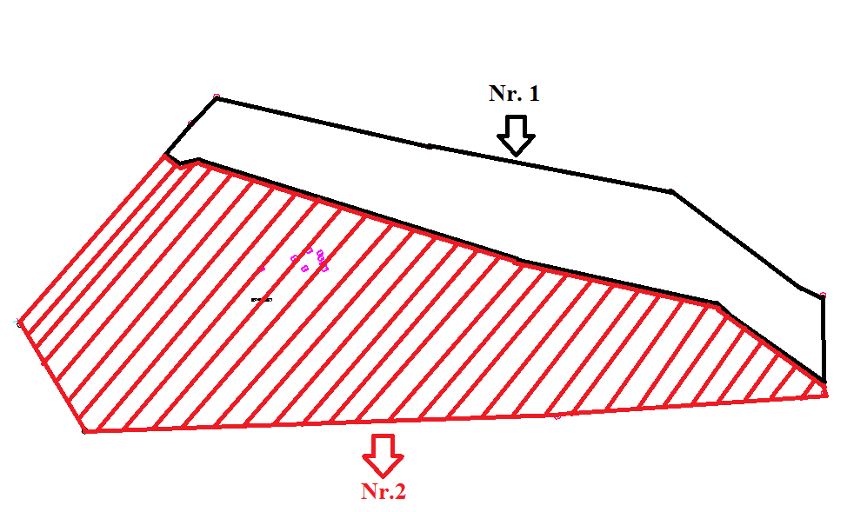

|  |  |
| --- | --- |
| Domes priekšsēdētājs: | S.Maksimovs |